КОМИТЕТ ОБРАЗОВАНИЯ АДМИНИСТРАЦИИ
БАЛАКОВСКОГО МУНИЦИПАЛЬНОГО РАЙОНА
МУНИЦИПАЛЬНОЕ АВТОНОМНОЕ ОБРАЗОВАТЕЛЬНОЕ УЧРЕЖДЕНИЕ
«СРЕДНЯЯ ОБЩЕОБРАЗОВАТЕЛЬНАЯ ШКОЛА
П. ГОЛОВАНОВСКИЙ»

Урок окружающего мира во 2 классе по теме: «Права детей России»

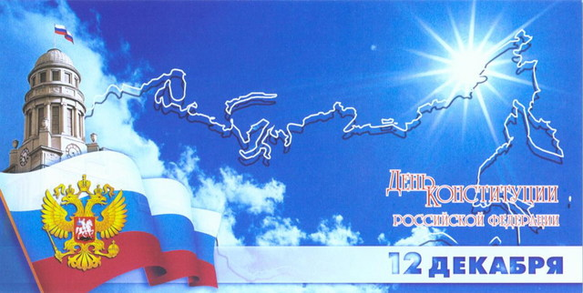

Методическая разработка урока окружающего мира
Сырыско Лилии Мударисовны
учителя начальных классов
высшей квалификационной категории
МАОУ «СОШ п.Головановский»

Тема урока: Права детей России (слайд 1)
Цели урока:
- Ознакомление детей с некоторыми правами: право на труд, право на отдых, право на медицинское обслуживание, право на образование;
- дать представление о правах ребёнка, объяснить значение понятий «закон», «право», «обязанность», «декларация», «Конституция», «конвенция»;
- формирование основ правовых знаний;
- создание условий для понимания учащимися своих прав;
- формировать правовую культуру и нравственную убежденность,
- способствовать осознанию ответственности за свои права;
- воспитывать любовь к своей Родине, своим близким, родным, друзьям.(Слайд 2)
Оборудование: мультимедийный проектор, презентация урока в слайдах, буклет с основными законами из Конвенции о правах ребёнка, индивидуальные карточки для групповой работы, символы России, учебник, рабочая тетрадь, цветные карандаши, мягкая игрушка для игры.

Ход урока
1.Организационный момент.
Сегодня урок необычный у нас.
Готов к нему, вижу, каждый из вас:
Улыбка, уверенность. Что ж: «Так держать!»
За парты садитесь, пора начинать.
Дети рассаживаются по группам (по желанию) в классе. Учитель приветствует ребят, в руках у учителя красивая кукла. ( Кукла начинает с ребятами своё знакомство)
Игра “Знакомство”
Начиная с учителя, каждый ребёнок представляется: “Меня зовут …., я люблю …» Каждый последующий ученик повторяет информацию о предыдущих : Даша любит мороженое. Меня зовут Андрей. Я люблю играть и т.д.)
2. Целеполагание. Мотивация.
Учитель: Я рада приветствовать вас в такой уютной и прекрасной школе. Ведь школа – это наш второй дом. Вы со мной согласны?
- Как называется страна, в которой мы с вами живем? (Дети отвечают)
- Как называют людей, живущих в России?
- Какой город является столицей нашего государства? Слайд 3
- Знаете ли вы президента нашего государства? Слайд 4
- Какие символы государства вы знаете? Слайд 5
- В такой замечательной стране мы живем. Но каждое государство живет по своим законам. И наше государство тоже.
ЗАКОН – нормативный акт, принятый высшим органом государственной власти. Слайд 7
- Все законы записаны в этой книге (показывает ее), которая называется Конституцией Российской Федерации.
КОНСТИТУЦИЯ - это основной закон государства. Слайд 6
В переводе с латинского языка слово “конституция” обозначает “устройство”, то есть то, как устраивается, строится государство. В нашей стране много законов, но главным законом нашего государства, основные правила, по которым мы живём, записаны в Конституции. В знак уважения к основному закону страны слово “Конституция” пишется с большой буквы.
В нашей стране было принято несколько Конституций: это в 1918 году, в 1924 году, в 1936 году, 1977 году. Последняя Конституция Российской Федерации была принята 12 декабря 1993 года. Вот как она начинается:
“Мы, многонациональный народ Российской Федерации, соединённые общей судьбой на своёй земле, утверждая права и свободы человека, гражданский мир и согласие, сохраняя ….
- В этой Конституции записаны наши с вами права и обязанности.
- Сегодня на уроке мы говорим о том, какие права имеет каждый из вас, какие права и обязанности имеют граждане России.
-Давайте разграничим такие понятия как “права” и “обязанности”. В чём их различия?
ПРАВО – это то, что государство гарантирует дать своим гражданам.
ОБЯЗАННОСТЬ - это то, что граждане гарантируют дать своему государству.
Учитель обращает внимание детей на слайд 7
Права и обязанности граждан России
Права.
- Право на жизнь
- Право на личную неприкосновенность
- Право на жилище и его неприкосновенность
- Право на труд
- Право на отдых
- Право на образование,
- Право на охрану здоровья и медицинскую помощь
- Право на получение юридической помощи
- И т.д.
Обязанности.
- Обязанность защищать Родину
- Обязанность соблюдать законы
- Обязанность сохранять природу и окружающую среду
- Обязанность платить налоги
3. Актуализация знаний учащихся.
- Мы рассмотрим только те права, которые наиболее понятны вам .
1. Работа с учебником. (Учитель читает статью, а учащиеся следят за учителем и комментируют иллюстрации в учебнике.)
2. Творческое задание .
Каждая группа получила домашнее задание. Давайте посмотрим, как ваше домашнее задание связано с темой нашего урока?
1) Свое домашнее задание показывает I группа (ролевая игра).
1) Я шагаю в первый раз,
Ну, конечно, в первый класс.
И поверьте мне, друзья,
Это школа №________.
2) Ну, а я студент- дипломник,
Скоро буду я историк,
И поверьте мне, друзья -
Это школа №________
3) Ну, а я бабушка студента,
Ныне я пенсионерка.
И поверьте мне, друзья,
Я училась в школе №______
- О каком праве говорится в выступлении первой группы? (Право на образование)
2) Свое домашнее задание показывает 2 группа
(Инсценировка песни “На прививку!” - отрывок)
1 уч.- На прививку второй класс,
Вы слыхали, это нас.
2 уч. (Дрожит от страха)
Я уколов не боюсь,
Если надо – уколюсь.
У меня живот болит,
Может корь или дифтерит,
И краснуха, и ангина,
И поверьте, скарлатина.
3 уч. (Подходит ко 2 ученику, хлопает его по плечу. Всем видом показывает, что ничего не боится).
Это только трус боится,
На укол идти к врачу.
Лично я при виде шприца,
Улыбаюсь и шучу.
Все (хором)
На прививку второй класс!
Второй класс,
второй класс!
- Вы слыхали?
Это нас!
- Какое право реализуется в выступлении второй группы? (Право на охрану здоровья и оказание медицинской помощи)
3) – Свое домашнее задание показывает третья группа.
(Инсценировка стихотворения С.Михалкова “А что у вас?”- можно взять только отрывок)
- Кто на лавочке сидел
Кто на лавочке сидел,
Кто на улицу глядел.
Толя пел,
Борис молчал,
Николай ногой качал.
- Дело было вечером,
Делать было нечего.
- Галка села на заборе,
Кот забрался на чердак,
Тут сказал ребятам Боря
Просто так:
4. А у нас на кухне газ.
А у вас?
5. А у нас водопровод.
Вот.
Мы гуляли по Неглинной,
Заходили на бульвар,
Мы купили синий-синий,
Презеленый, красный шар.
- А у нас огонь погас –
Это раз.
Грузовик привез дрова –
Это два.
А в-четвертых, наша мама,
Отправляется в полет,
Потому что наша мама,
Называется пилот.
1). - Мама – летчик?
Что ж такого!
Вот у Коли, например,
Мама – милиционер.
А у Толи и у Веры,
Обе мамы – инженеры.
А у Левы мама – повар.
Мама – летчик?
Что ж такого!
2). - Мама – вагоновожатый,
Потому что до Зацепы,
Водит мама два прицепа.
3). Разве плохо быть портнихой?
Кто трусы ребятам шьет?
Ну, конечно, не пилот.
Летчик водит самолеты –
Это очень хорошо.
4). Повар делает компоты –
Это тоже хорошо.
Доктор лечит нас от кори,
Есть учительницы в школе.
Мамы разные нужны.
Мамы всякие важны.
5). Дело было вечером.
Спорить было нечего.
- Какое право, реализуется в выступлении третьей группы? (Право на труд)
- Всем спасибо за выступление.
-Все мы разные, у нас разные вкусы, неодинаковая внешность, у каждого человека есть что-то своё, что отличает его от остальных людей. Все мы понимаем, друг друга, у нас есть что-то общее, что нас объединяет. Это права и обязанности. Права человека есть у всех людей.
Вывод: Права человеку никто не даёт, человек получает права от рождения. Все мы люди, и мы все равны, а значит у нас всех одинаковые, равные права.
Все основные права записаны в документе Всеобщей декларации прав человека.
ДЕКЛАРАЦИЯ – это основные принципы, к которым стремится каждое государство. Слайд 8
Давным-давно, тысячи лет назад на Земле появились люди, а вместе с ними появились Главные вопросы:
- Что люди могут делать и чего не могут?
- Что они обязаны делать и чего не обязаны?
- На что они имеют право и на что не имеют?
Без этого ясного ответа на эти вопросы жизнь превращалась в сплошной кошмар и неразбериху. В конце концов, людям удалось решить Главные Вопросы, и на свет появилась Всеобщая декларация прав человека. Какие же права имеет ребёнок? Есть документ, в котором отражены права детей России. Это Конвенция о правах ребёнка, которая была принята 20 ноября 1989 года Генеральной Ассамблеей ООН. Слайд 9
- Вот некоторые права из неё, которые будут понятны вам в вашем возрасте (Учитель демонстрирует на слайде основные права детей).
5. Фикульминутка
Я иду, и ты идёшь – 1,2,3.
Я пою, и ты поёшь – 1,2,3.
Мы идём, и мы поём – 1,2,3.
Очень дружно мы живём – 1,2,3.
6. Систематизация полученных знаний учащихся.
- Закрепим полученные знания, выполнив практическую работу по карточкам в группах.
А) Практическая работа в группах (работа по карточкам тестового характера).
Каждая группа получает карточку с заданием, связанным с темой урока. Слайды 10-12
1. Группа.
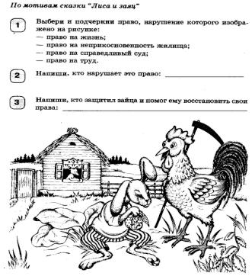
2. Группа
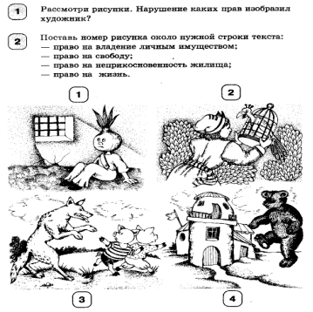
3.Группа
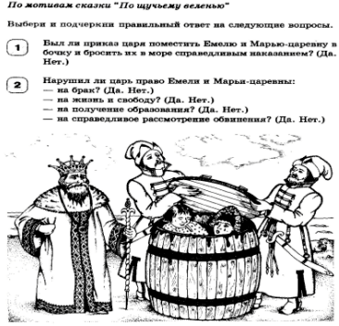
- Ребята, справившиеся с заданием быстро и правильно, могут раскрасить картинку.
Б). Творческая работа проводится в форме игры «Угадай героя по описанию».
  - В этой сказке маленькую героиню преследовали неудачи. Несмотря на свободное передвижение по лесу, свободу слова и мысли, на её жизнь было совершено покушение, а её бабушка лишилась права на личную неприкосновенность жилища. (Красная шапочка)
  - Герой этой сказки содержится в неволе. Он потерял сестру, на его жизнь покушалась ведьма, нарушая его право на личную неприкосновенность и жизнь.(Козлёночек из сказки «Сестрица Алёнушка и братец Иванушка»).
  - Эта героиня русских народных сказок очень хитра. Нарушая права других героев, она очень часто сама попадала в неприятные ситуации, подвергая себя опасности. (Лиса).
  - Ему очень не везло в жизни; сначала он был собственностью одного человека, затем стал сыном другого. Разбойники не раз нарушали его право на жизнь и свободу, попытались завладеть его имуществом, а вот правом на образование он сам не воспользовался. (Буратино) слайд 13-16
- О каких правах вы услышали в этих описаниях?
8. Итог урока.
- Какие же права имеют граждане России?
- Какие права есть у детей России? (ответы детей)
Заключительное слово учителя:
- Право на образование позволило вам ознакомиться с правами ребёнка. Читайте книги, в них вы найдёте полезные советы, в том числе о том, как защищать свои права. А для этого хорошо учитесь.
Наш разговор сегодня подошёл к концу. Я думаю, что он был полезен для вас. Великий русский поэт Н.А. Некрасов сказал: “Поэтом можешь ты не быть, но гражданином быть обязан!”
Чтобы стать достойным гражданином своей Родины, нужно многое знать и многое уметь. Постепенно вы выучитесь всему, узнаете обо всех законах, сможете обдумывать свои слова и контролировать свои поступки, научитесь ценить чужой труд, уважать не только себя, но и окружающих вас людей. Сможете по достоинству оценить ту страну, где вы родились. Вы – будущее нашей Родины. Вам строить новую, справедливую Россию, преумножать её славу и беречь её богатства. Слайды 17-18
Без края, без преграды
Но школьникам сейчас
Пока учиться надо.
Учёба – очень интересный труд.
Нам силу, радость, знания несут.
И тот, кто учится отлично в школе,
Характер закаляет свой и волю.
8.Рефлексия:
- Вам понравился наш урок?
-Какие задания вам показались наиболее интересными?
- Пригодятся ли вам знания этого урока в дальнейшей жизни?
- Дома обязательно расскажите о том, что вы узнали сегодня на уроке.

- Благодарю вас за урок. До скорой встречи! Слайд 19

